ZC16C测温方案(CI)

共21页

武汉高德智感科技有限公司
二零二五年四月

编制： 日期：

标审： 日期：

校对： 日期：

审核： 日期：

批准： 日期：

会签： 日期：

会签： 日期：

会签： 日期：

目录

(一) 校温与复核条件 3
(二) 测温精度要求 3
(三) 黑体温度点位与靶面大小的确定 4
(四) 参数确认 5
(五) 响应率调节 5
(六) 测温曲线采集及做K 7
(七) 校温 8
(八) 复核 9
(九) 面一致性复核 9
(十) 高低温环温裁剪策略 9
(十一) 复核时间裁剪策略 10
(十二) 单台合格判定标准 10
(十三) 注意事项 10

变更记录
版本 | 变更内容 | 变更日期 | 修改人
V1.0 | 初版 | 2024.09.19 | 邓思思
V1.0 | 1.曲线采集方案修改  2.复核方案修改 | 2024.12.06 | 邓思思
V1.1 | 1.优化Ita.json配置文件的生成步骤 | 2025.01.07 | 邓思思
V1.2 | 1.增加加配镜头广角、中长焦  2.增加5℃10min采集曲线说明  3.增加小靶面校温的说明 | 2025.04.03 | 邓思思

ZC16C测温方案（CI）
本项目使用为不带TEC功能的612C陶瓷探测器，标准可变光阑镜头，测温范围分为以下三档：低温档：-40℃~150℃；高温档：0℃~650℃；超高温：500℃~2000℃。

校温与复核条件
事项 | 描述
点温枪型号 | KT19
点温枪发射率设置 | 0.95
黑体发射率设置 | 0.95
设备发射率设置 | 0.95
点温枪使用方式 | 点温枪需要在对应环境温度下保温至少半个小时并通电工作半个小时以后开始点温
保温时间 | 校温和复核设备需要在对应的环境温度下冷机保温90分钟

测温精度要求
工作环境温度 | 距离 | 目标温度范围 | 测温精度
（-20~3℃] | 标准可变光阑镜头：1-5m  广角：1-3m  中长焦：5-10m | >0℃ | ±3℃或±3%（取最大值）
 |  | ≤0℃ | ±6℃或±6%（取最大值）
(3~43℃]  43~50℃ |  | >0℃ | ±2℃或±2%（取最大值）
 |  | ≤0℃ | ±3℃或±3%（取最大值）
(43~50] |  | >0℃ | ±3℃或±3%（取最大值）
 |  | ≤0℃ | ±5℃或±5%（取最大值）
注：其中在常温（23℃±2℃）下，20℃~60℃标准镜头测温精度为±1℃（根据工程样机复核记录来定义标准），≤0℃测温精度为±2℃或±2%℃。

采集黑体温度点位与靶面大小的确定
黑体温度点位统一如下：
所处环温 | 黑体点位选择
5℃ | 低温档：-10℃、35℃、100℃、150℃  高温档： 35℃、100℃、300℃、650℃  超高温： 100℃、650℃、1000℃、1500℃
15℃ | 低温档：-10℃、35℃、100℃、150℃  高温档： 35℃、100℃、300℃、650℃  超高温：100℃、650℃、1000℃、1500℃
25℃ | 低温档：-10℃、35℃、100℃、150℃  高温档： 35℃、100℃、300℃、650℃  超高温：100℃、650℃、1000℃、1500℃
35℃ | 低温档： 0℃、35℃、100℃、150℃  高温档： 35℃、100℃、300℃、650℃  超高温：100℃、650℃、1000℃、1500℃
备注：采集时按照设备上19界面，每个环温的采集点位采集（全采），拟合时使用4个点拟合。
黑体靶面大小统一如下：
黑体温度 | [-40℃,-20℃) | [-20℃,500℃) | [500℃,800℃] | (800℃,1500℃]
靶面大小(直径mm) | 25 | 150 | 50 | 50

注：
1、NPI阶段25℃全检，高低温均为抽检，每批抽检20台。
2、若项目因非测温问题无法转量产，测温最多以NPI形式做三轮即可

参数确认
镜头类型 | 测温范围 | 参数名称 | 参数值
标准镜 | -40℃~150℃ | 镜筒温漂系数 | -200
 |  | 温漂系数2（Cb0） | -18.71
 |  | 温漂系数3(Ck1) | 3.115
 |  | 温漂系数4（Cb1） | -8.967
 |  | 温漂系数5(Ck2) | 10
 |  | Qulen（队列长度） | 30
 |  | WinSize（平滑长度） | 10
 |  | 距离（m） | 3
标准镜 | 0℃~650℃ | 镜筒温漂系数 | -30
 |  | 温漂系数2（Cb0） | 0
 |  | 温漂系数3(Ck1) | 0
 |  | 温漂系数4（Cb1） | 0
 |  | 温漂系数5(Ck2) | 0
 |  | Qulen（队列长度） | 0
 |  | 距离（m） | 3
广角镜头 | -40℃~150℃ | 镜筒温漂系数 | -170
 |  | 温漂系数2（Cb0） | -29.4
 |  | 温漂系数3(Ck1) | 6.332
 |  | 温漂系数4（Cb1） | -8.037
 |  | 温漂系数5(Ck2) | 14.69
 |  | Qulen（队列长度） | 30
 |  | WinSize（平滑长度） | 10
 |  | 距离（m） | 3
广角镜头 | 0℃~650℃ | 镜筒温漂系数 | -30
 |  | 温漂系数2（Cb0） | 0
 |  | 温漂系数3(Ck1) | 0
 |  | 温漂系数4（Cb1） | 0
 |  | 温漂系数5(Ck2) | 0
 |  | Qulen（队列长度） | 0
 |  | 距离（m） | 3
中长焦镜头 | -40℃~150℃ | 镜筒温漂系数 | -170
 |  | 温漂系数2（Cb0） | -36.8
 |  | 温漂系数3(Ck1) | 6.254
 |  | 温漂系数4（Cb1） | -10.91
 |  | 温漂系数5(Ck2) | 14.2
 |  | Qulen（队列长度） | 30
 |  | WinSize（平滑长度） | 10
 |  | 距离（m） | 5
中长焦镜头 | 0℃~650℃ | 镜筒温漂系数 | -30
 |  | 温漂系数2（Cb0） | 0
 |  | 温漂系数3(Ck1) | 0
 |  | 温漂系数4（Cb1） | 0
 |  | 温漂系数5(Ck2) | 0
 |  | Qulen（队列长度） | 0
 |  | WinSize（平滑长度） | 0
 |  | 距离（m） | 5
标准可变光阑 | 500℃~2000℃ | 镜筒温漂系数K2 | 0
 |  | Cb1 | 0
 |  | Cb2 | 0
 |  | 距离（m） | 3m

响应率调节
ZC16C项目为无TEC的陶瓷探测器，采用模组测温方式，响应率设置具体方法如下所示。在常温（23℃±2℃）距离3米进行设置。
针对每个机器的不一致性，INT参数提供参考值；GFID，GAIN，VBUS为给定默认值，不可调节；HSSD，RASEL给定开机默认值，之后进行自动闭环调节。理论上来说只调节INT即可调到对应响应率。
各测温范围及镜头响应率配置参考参数如下表：
测温范围 | 响应率(AD差值) | 镜头类型 | 距离 | 开机探测器配置
 |  |  |  | HSSD(自动闭环) | GFID | GAIN | VBUS | INT | RASEL（自动闭环）
-40℃~150℃ | 40℃，150℃的黑体（发射率1.0）AD差值4600±100 | 标准 | 3m | 64 | 11 | 5 | 200 | 75 | 8
0℃~650℃ | 150℃，650℃的黑体（发射率1.0）AD差值4600±100 | 标准 | 3m | 64 | 0 | 7 | 200 | 99 | 8
500℃~2000℃ | 800℃，1500℃的黑体（发射率1.0）AD差值3000±100 | 标准可光阑 | 3m | 64 | 0 | 7 | 200 | 46 | 8
-40℃~150℃ | 40℃，150℃的黑体（发射率1.0）AD差值4600±100 | 广角 | 3m | 64 | 11 | 5 | 200 | 82 | 8
0℃~650℃ | 150℃，650℃的黑体（发射率1.0）AD差值4600±100 | 广角 | 3m | 64 | 1 | 7 | 200 | 98 | 8
-40℃~150℃ | 40℃，150℃的黑体（发射率1.0）AD差值4600±100 | 中长焦 | 5m | 64 | 11 | 5 | 200 | 68 | 8
0℃~650℃ | 150℃，650℃的黑体（发射率1.0）AD差值4600±100 | 中长焦 | 5m | 64 | 1 | 7 | 200 | 89 | 8

响应率设置步骤如下：
步骤1：将机器置于常温（25℃）下保温大于90分钟，拷机90分钟；
步骤2：开机进入专家菜单，输入工程密码：01；
步骤3：确定镜头是否为标准镜头（广角、中长焦、长焦），镜头是否上电。在标准镜头的前提下，距离为3m，切换测温范围，微调INT，调节响应率.
- 测温范围：-40℃~150℃
确认测温档位之后，核对GFID，GAIN，VBUS是否为给定默认值，INT输入参考值，设置响应中心光标对40~150℃的黑体，点温枪发射率设置为1.0，调整INT参数，保证不偏压，使AD差值4600±100。
- 测温范围：0~650℃
确认测温档位之后，核对GFID，GAIN，VBUS是否为给定默认值，INT输入参考值，设置响应中心光标对150~650℃的KELVIN黑体，点温枪发射率设置为1.0，调整INT参数，保证不偏压，使AD差值4600±100。
- 测温范围：500~2000℃
确认测温档位之后，核对GFID，GAIN，VBUS是否为给定默认值，INT输入参考值，设置响应中心光标对8000~1500℃的黑体，点温枪发射率设置为1.0，调整INT参数，保证不偏压，使AD差值3000±100.
注：
1.响应率调整应保证室温在规定的恒定温度，确保已保温、拷机足够时间（开机时间在专家菜单页可显示），进行各步骤之前保证机器在正确档位，为冷机状态。
2.响应率调节过程中应尽量将机器的光标对准黑体中心（看高温黑体时，由于靶标很小，建议使用工装对准，且不要长时间将机器对着高温黑体），响应率调节应尽量控制精确。
3.响应率设置参数调节到适合值后，应注意及时保存。

测温曲线采集及做K
完成响应率的调节后，需要在25℃、5℃、15℃、35℃环温下采集设备的温度曲线及做K。以下描述25℃环温下采集曲线的方法，其他环温相同。
步骤1：将机器置于常温（25℃）下保温大于120分钟，拷机90分钟；
步骤2：进入专家菜单，输入工程密码：18，进入测温专家菜单。
步骤3：将测温范围选择-40℃至150℃测温范围，接着将机器对着35℃和100℃黑体做K值。
步骤4：将测温范围选择0℃至650℃测温范围，接着将机器对着35℃和200℃黑体做K值。（注：1.做K时需根据实际环温选择对应的环温，保存完当前环温的K之后，可以点击“查询做K状态”确认是否保存。
2.500℃~2000℃不用做K）
步骤5： 进入专家菜单，输入工程密码：19，进入采集数据页面。对着不同黑体温度点，记录Y16值。
注意：所有靶面直径为50mm的黑体，在采集曲线时需在1m对焦清晰后站在1m采集。靶面直径位30mm的黑体，在采集时曲线需在0.6m对焦清晰后站在0.6m采集。
完成4个环温的曲线采集和做K。
注：5℃10min需采集曲线。
步骤6：导出采集的数据EXCEL表，按照以下的命名规则进行修改保存；
-40℃~150℃：***_low.xlsx；
0℃~650℃ ：***_high.xlsx；
500℃~2000℃：***_utral.xlsx；
注意标*处为三位数字
步骤7：使用设备上曲线自动采集界面采集，采集完成后，设备自动生成excel文件，导出的曲线数据文件标准格式如下，如果由于特殊原因没法用自动界面自动采集，手动采集记录的数据要和以下标准对应。
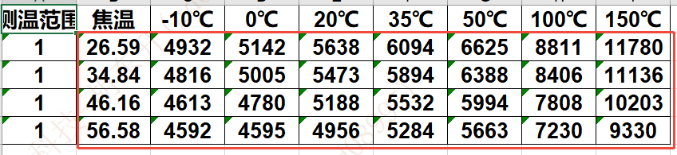
注意圈红区域数据为文本格式，设备导出默认是文本格式，如果做了数据修改注意保持其格式正确，如果格式不正确回出现读数据错误。
步骤8：生成曲线参数
8.1安装运行Matlab app工具的运行环境—Runtime安装
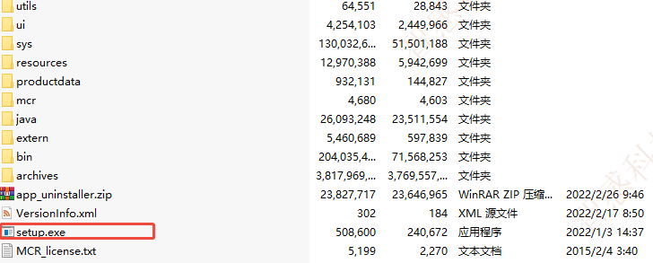
解压并运行setup.exe,按照提示完成安装即可，占用空间1.7G，可以选择除C盘外的其它盘，完成安装大概需要10分钟左右。
8.2运行生成曲线参数工具——AutoCurve.exe
安装完RunTime后，可直接运行其它matlab制作的app，直接运行生成曲线的app:AutoCurve.exe界面如下：

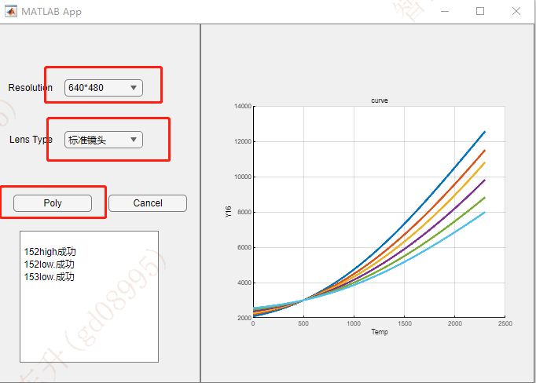
按设备像素和镜头类型选择正确的配置后选择”poly”,后提示选择存放原始数据的文件夹，该文件夹放置不同SN号和不同测温范围的曲线数据（上述.xlsx文件）。后回自动创建不同SN号的文件夹存放其所有测温范围的ita2.0曲线包、ita3.0曲线参数txt和ita3.0曲线参数.raw文件如图：
如果显示某个档位失败，则需要检查该档位的曲线采集是否存在异常。
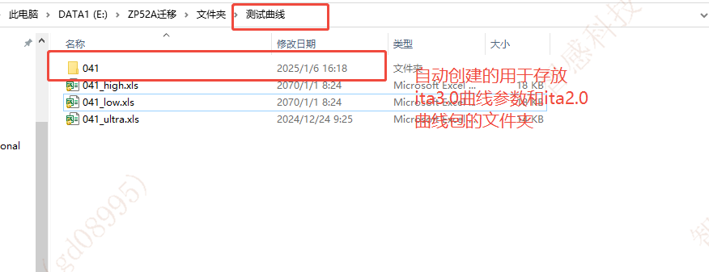
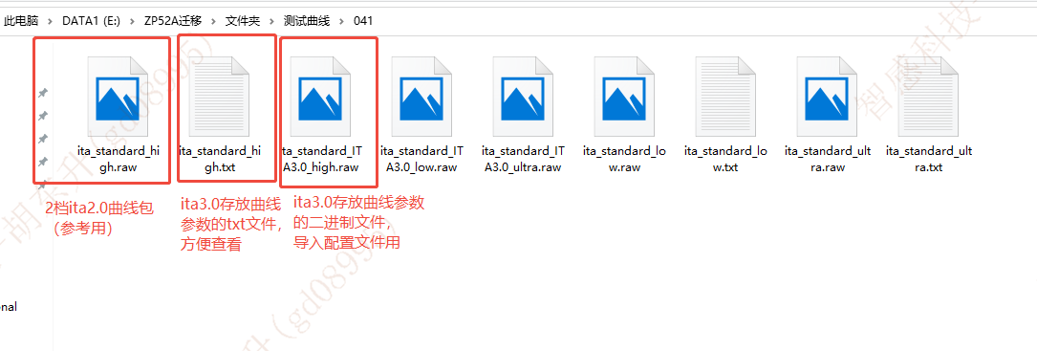
8.3导入曲线参数、生成配置文件
打开生成配置文件工具：
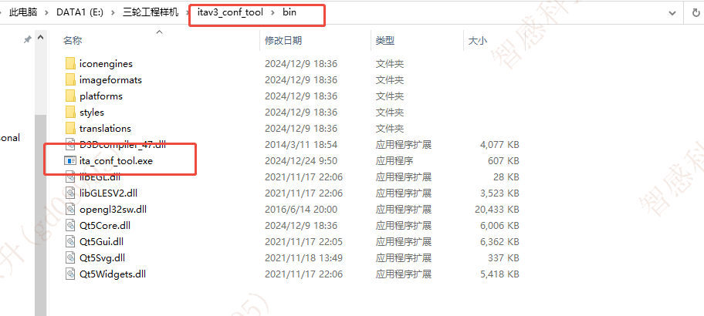
选择“打开文件”，选择对应测温范围配置文件的模板如图：

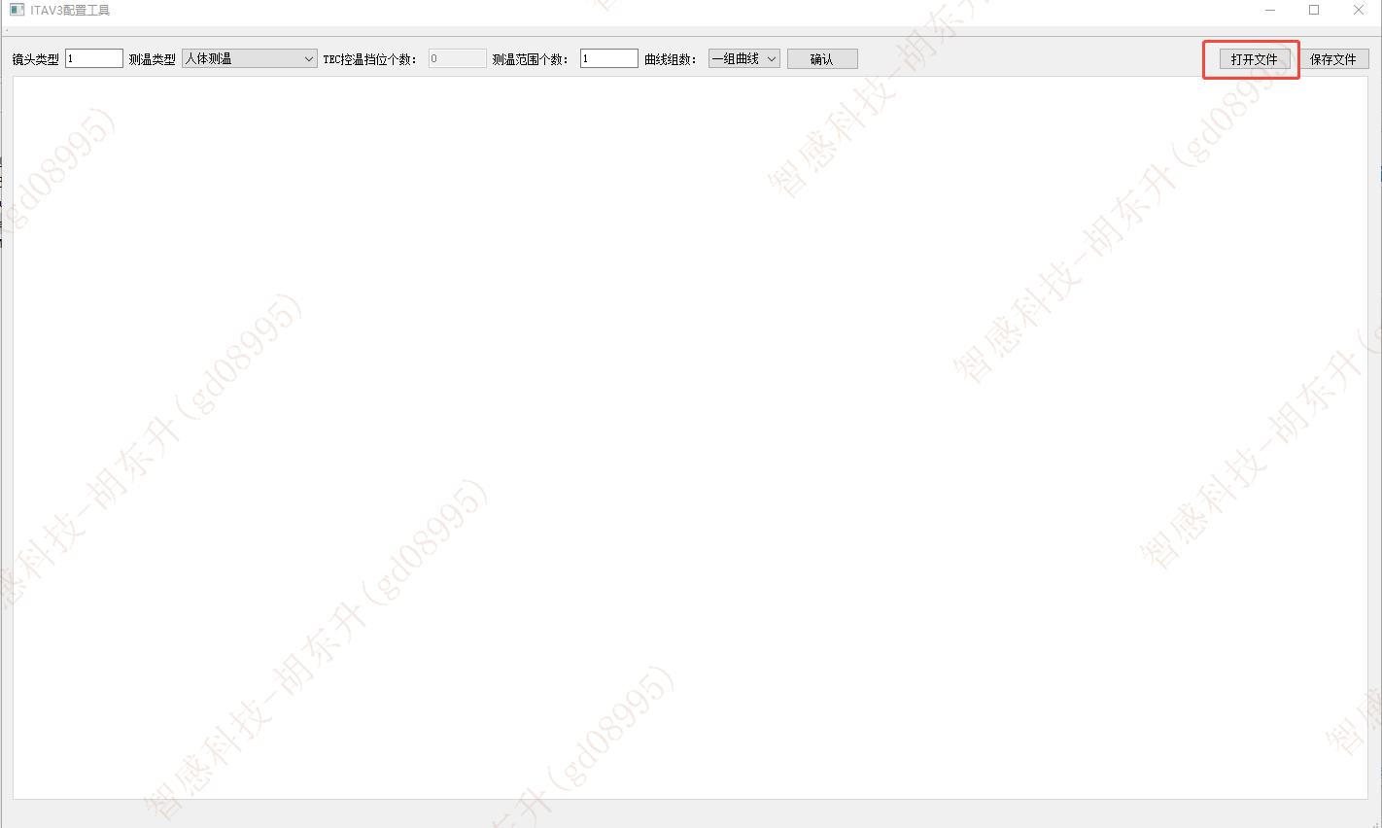
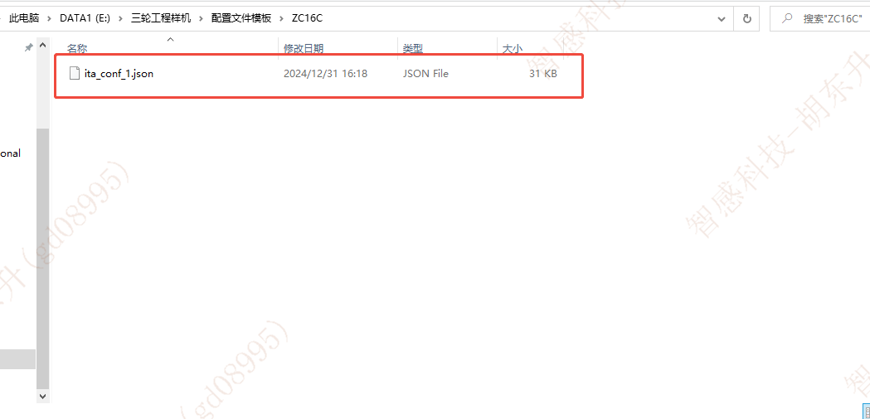
注：标准镜头和标准可变光阑镜头外观一致，但镜头类型不一样
标准镜头（-40℃~150℃、0℃~650℃）选择ita_conf_1.json文件
标准可变光阑（-40℃~150℃、0℃~650℃、500℃~2000℃）选择ita_conf_128.json文件；
其它加配镜头根据对应的镜头类型进行选择。
只需要更改每台设备的测温参数，测温参数导入流程如下：
依次选择对应的三个测温档位，在各测温档位界面点击导入曲线参数，选取存放当前档位ita3.0曲线参数的.raw文件，比如当前单位为2档，则选择ita_standard_ITA3.0_high.raw，选中文件后会自动填入焦温和对应焦温的四曲线参数。
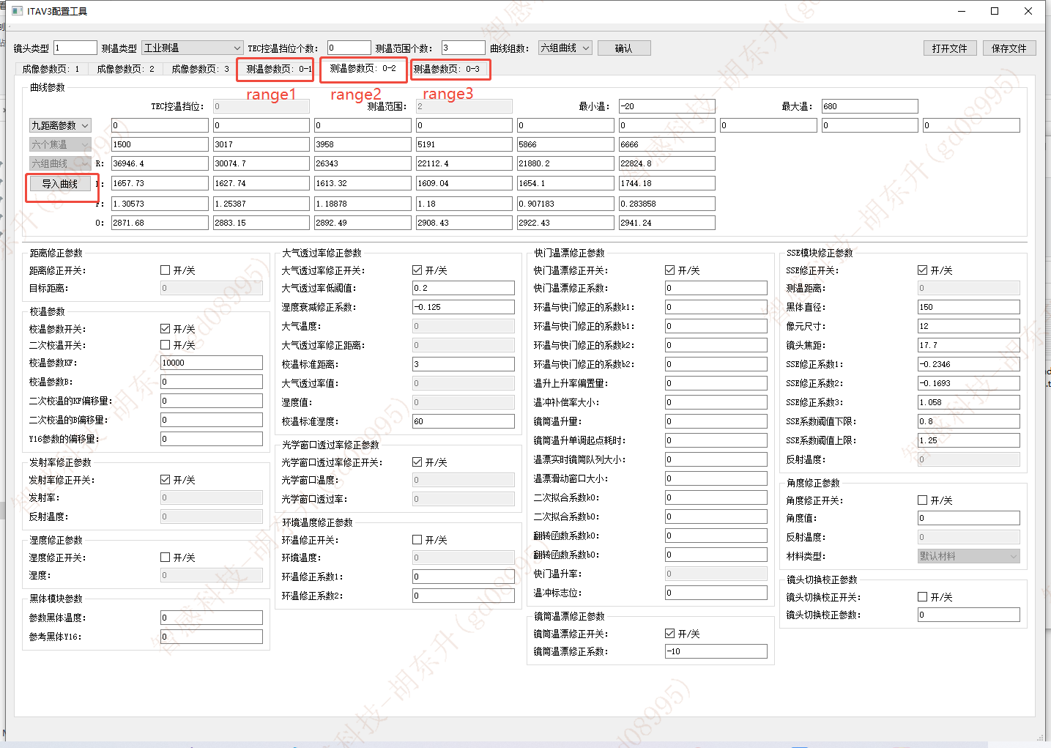
点击“保存文件”，新建并选择存放配置文件的文件夹(建议以该台SN号命名文件夹)，自动生成该台设备的配置文件并保存在上述文件中。
配置文件模板提供的是共用的测温参数，曲线参数是默认的，16C&D每台曲线是独立的，所以同一批设备可通过读取一次配置文件模板，持续写入不同SN设备的曲线然后保存不同台的配置文件。
步骤9：完成数据包的制作后，打开设备进入专家菜单，输入工程密码：09，按照界面提示导入json配置文件。

校温
事项 | 描述
保温时间 | 90分钟
开机校温等待时间 | 60分钟
校温要求 | 标准镜在25℃环温下距离黑体3.0米进行校温
冷开机 | 无冷热机，确保设备关机1.5小时以上
其他事项 | 测温对象为中心点
注：
1.校温应保证室温在规定的恒定温度，确保已保温、拷机足够时间（开机时间在专家菜单页可显示），进行各步骤之前保证机器在正确档位，为冷机状态。
2.校温过程中针对不同镜头在目标距离调焦清晰后校温，应尽量将机器的光标对准黑体中心，进入专家菜单18页面，通过调节Kf、b值对着各黑体点校准温度值，看高温黑体时，由于靶标很小，建议使用工装对准，且不要长时间将机器对着高温黑体。
3.校温参数调节到适合值后，应注意及时保存。
4.校温时，针对小靶面650℃，在1m采集的Y16，在校温时去1m进行校温（不需要调整距离参数，人走到1m进行校温），复核时按照正常距离调整距离进行复核。

复核
所处阶段 | 镜头类型 | 距离（m） | 环境温度（℃） | 时间（min）
工程样机/NPI | 标准 | 1、3、5 | 5、15、25、35 | 10、30、60
量产 | 标准 | 3 | 23 | 10、30、60

复核黑体温度点位统一如下：
所处环温 | 黑体点位选择
5℃ | 低温档：-10℃、0℃、35℃、50℃、100℃、150℃  高温档： 100℃、150℃、200℃、300℃、400℃、450℃、650℃  超高温： 500℃、1000℃、1500℃
15℃ | 低温档：-10℃、0℃、35℃、50℃、100℃、150℃  高温档： 100℃、150℃、200℃、300℃、400℃、450℃、650℃  超高温： 500℃、1000℃、1500℃
25℃ | 低温档：-10℃、0℃、35℃、50℃、100℃、150℃  高温档： 100℃、150℃、200℃、300℃、400℃、450℃、650℃  超高温： 500℃、1000℃、1500℃
35℃ | 低温档： 0℃、35℃、50℃、100℃、150℃  高温档： 100℃、150℃、200℃、300℃、400℃、450℃、650℃  超高温： 500℃、1000℃、1500℃

注：
1.温度复核应保证室温在规定的恒定温度，确保已保温、拷机足够时间（开机时间在专家菜单页可显示），进行各步骤之前确认机器的镜头，保证机器在正确档位，且为冷机状态。
2.温度复核过程中应尽量将机器的光标对准黑体中心（看高温黑体时，由于靶标很小，建议使用工装对准，且不要长时间将机器对着高温黑体）。
3.NPI阶段每批抽检20台按工程样机要求复核，其他按量产复核。
4.温度复核时，不同环温下需要调整反射温度（如：5℃环温下，反射温度调整为5℃）

面一致性复核
在常温25℃下，测温范围选择低温档，黑体设置100℃，距离1米。测试时，分别让设备成像面的9个中心点对准黑体的中心点，记录测试结果。对比其他8个中心点与中心点的温度差值。若差值过大，需要重新做K。
注：精度要求±2℃。若有做K工装，优先使用工装做K。NPI抽检。

高低温环温裁剪策略
项目转到NPI样机后，连续3批（单次生产超过20台才计入批次统计）生产一次合格率高于90%的环温，可以决策是否裁剪。
裁剪之后的复核方案通过裁剪会议决策下发。
说明： 当前环温合格率=当前环温按照复核标准通过的台数/本批次总台数。

复核时间裁剪策略
项目转到NPI样机后，连续3批（单次生产超过20台才计入批次统计）生产一次合格率高于90%，可以决策是否对复核时间进行裁剪。

单台合格判定标准
    - 常温（25℃）下所有温度点都需要满足测温精度（±2℃或者±2%取大值）
    - 高低温下目标温度≤0℃的，按照±3℃管控，目标温度＞0℃的，按照±2℃管控。若存在异常数据，合格标准判定如下：
      - 异常数据个数不得超出（2个或所有数据的2%个）取大值；
      - 每个异常数据不得超出精度指标的50%，即精度±2℃的不得超出±3℃，精度±3℃的不得超出±4.5℃。
    - 若当前批次存在不合格设备，当前批次不能计入裁剪统计批次。

注意事项
      - 校温过程中严禁用手触摸机器带有镜头的前部，应该手握机器后部。根据目前生产状态，镜头前部在响应率设置、校温、温度复核阶段，统一规定为掀起状态。（确保状态一致性，减少可能影响测温的因素）
      - 校温出现问题时，首先应核实机器冷热机状态，档位、镜头的正确性，在目前档位测温范围的响应率是否发生变化，各温漂参数是否正确，距离校正各参数的正确性，机器十字光标是否在正中间（有发现生产过程中机器的光标不在图像中间的情况），若以上均正确，应排查机器内是否存在正确的曲线。若故障还是无法排除，应及时记录出现问题机器的校温数据（包括校温的温度数据、开机快门温度、镜筒温度、环境温度、FPA焦平面温度与当前校温阶段的快门温度、镜筒温度、环境温度、FPA焦平面温度以及各校温参数、温漂参数，以便后期对问题进行排查，提高解决问题的效率）。
      - 尽量使用工装。
      - 设备保温时不要放在接近风口的位置。

